大字符在线式喷码机
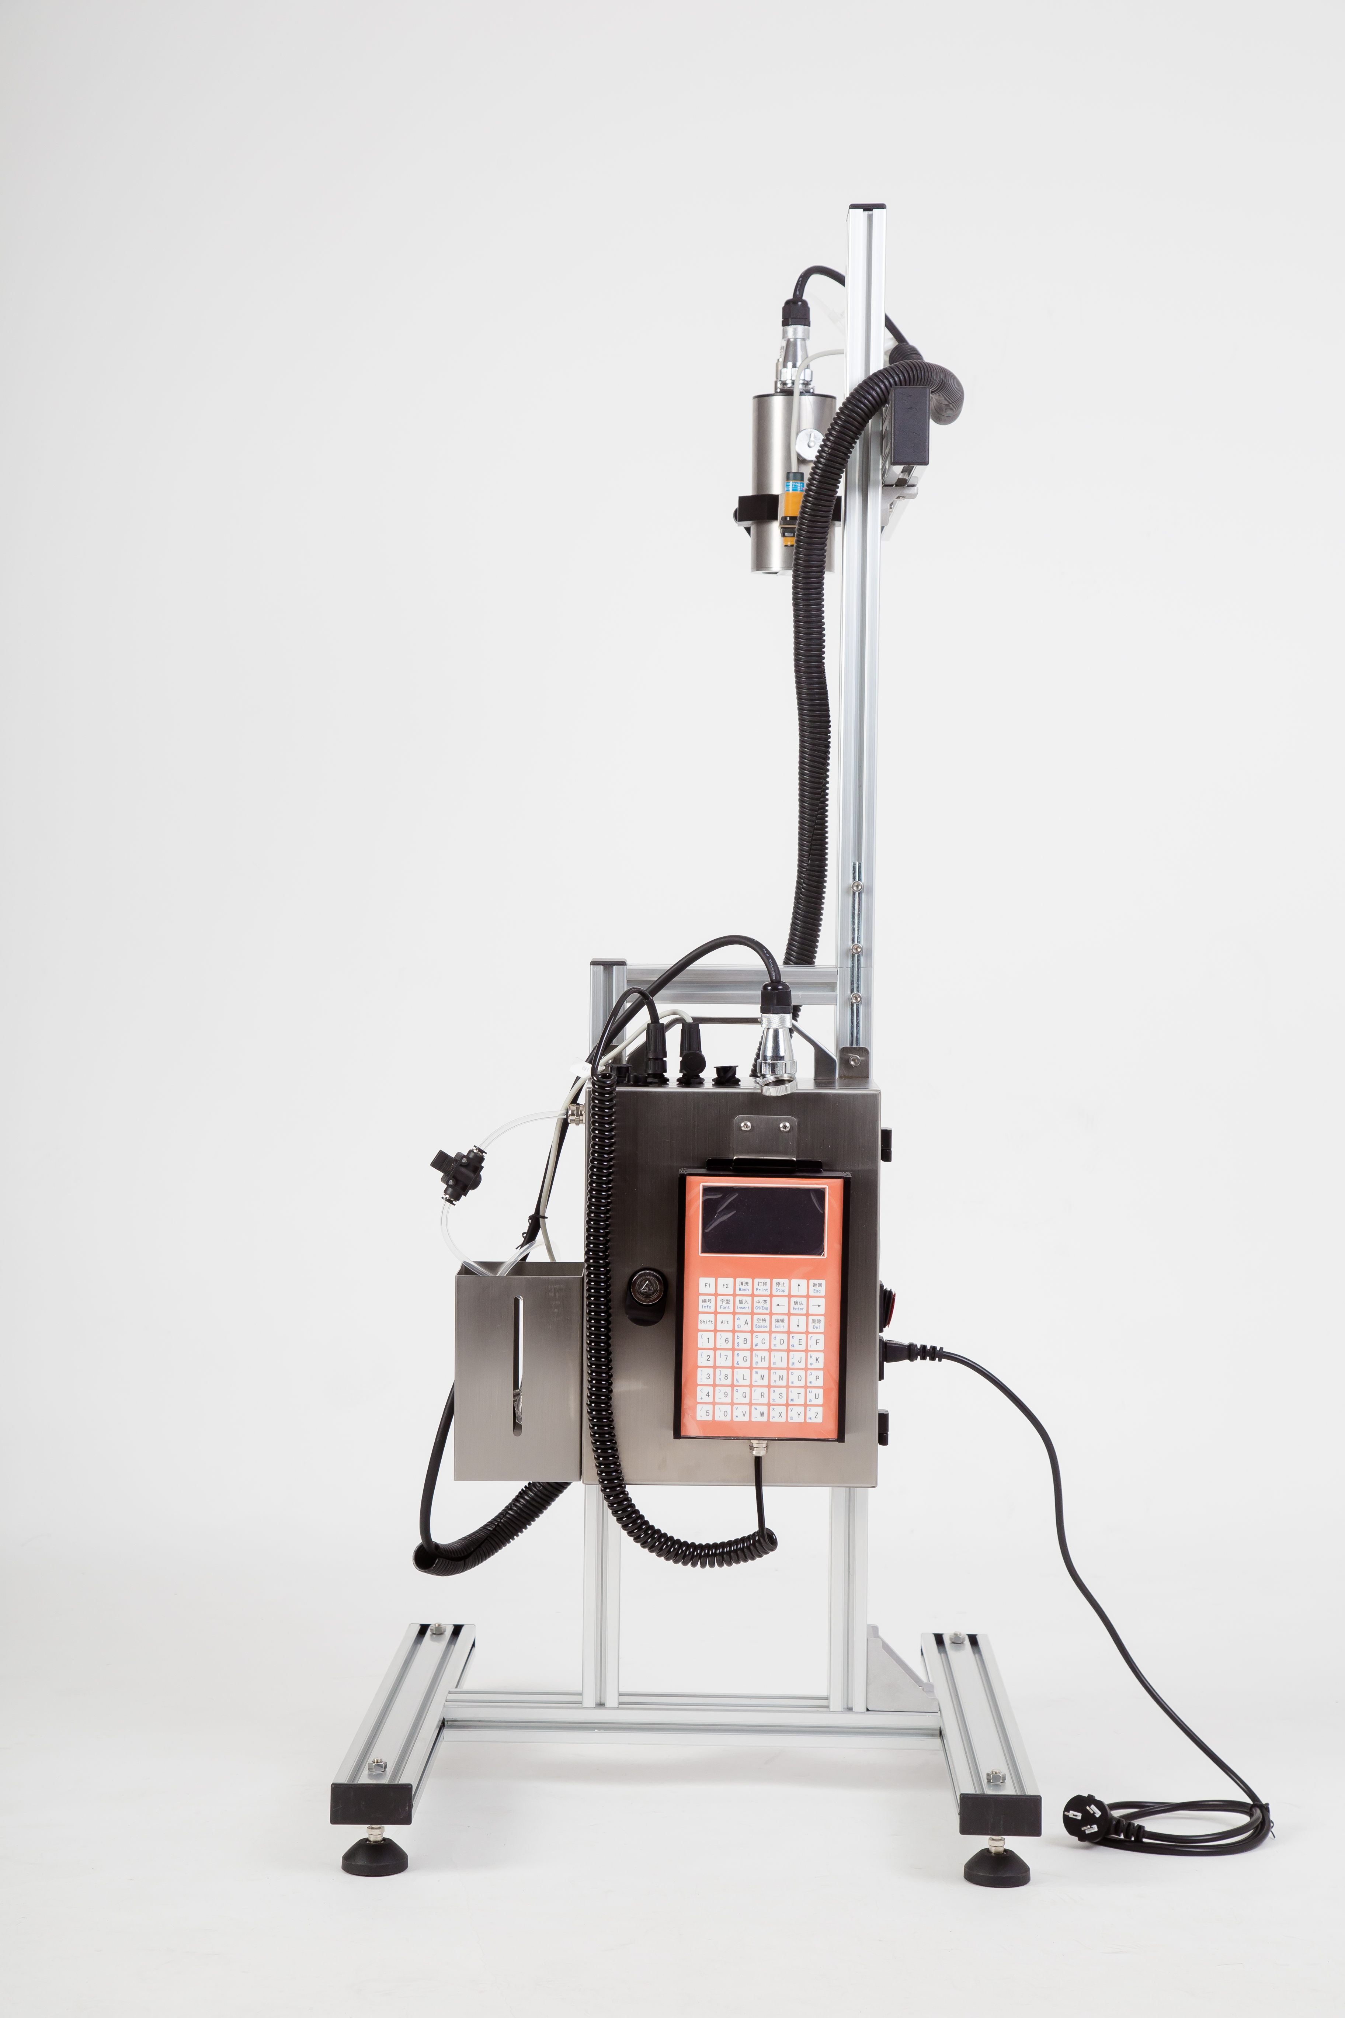（7点&16点设备）

产品特点：
图型文字、混合界面
适用于多孔材质表面
经济适用，运行可靠
无需维护，使用寿命长
独特的设计和快速清洗功能
安装简便，可自行调试成功
不锈钢机箱，有很强的耐冲击和耐热性，抗干扰，实用性强
4寸显示屏适合长时间持续工作。
喷头可偏转，喷码高度可调并满足不同场合需求。

喷印字体大小及行数：
7点阵： 高度10-24mm区间任意调节， 宽度任意调节
可以喷印单行数字或英文
16点阵： 高度10-60mm区间任意调节，宽度任意
调节，可以喷印单行汉字和双行数字或英文
32点阵: 高度10-128mm区间任意调节，宽度任意
调节，可喷印4行7x5点阵字，2行16x16点阵字，1行32x32点阵字
操作界面： 中英文可选
储存信息： 100条，每条信息可输入36个32点阵汉字或者
72个16点汉字或者144个7点数字或英文
软件功能： 实时日期时钟、打印批次、计数、班次、字体
上下颠倒、左右翻转、
打印速度： 0.5-120米/分钟
打印距离： 距被喷印物体表面：5-50mm
状态显示： 打印时红色指示灯亮
屏幕显示： 显示所有打印参数，一目了然，一键更改设置
触发方式： 光电感应器触发
喷印方向： 侧喷、下喷
喷印材质： 渗透性或非渗透材质均可
使用墨水： 水性墨（渗透性表面）或油性墨（非渗透性）
墨水颜色： 黑、红、蓝、黄、白，可选
供墨方式： 内置气泵打压
气源压力： 0.03Mp
电源参数： AC220V、50HZ, 平均功耗小于100W
使用环境： 温度-10度—70度， 湿度30%—70%
机器重量： 10Kg
机器尺寸： 240*190*100mm
机器外观： 工业喷塑，抗磨耐用

